Vědci vyvinuli látku pro zvýšení imunity. Testy potvrdily účinnost
Vestec, 10. února 2020
Dva ústavy Akademie věd, dvě fakulty Univerzity Karlovy a komerční sféra se spojily ve výzkumu a vývoji nového imunomodulátoru neboli látky na posílení imunitního systému. Nové preparáty užívalo v rámci preventivního programu dva roky téměř 40 000 zaměstnanců Škoda Auto a.s. Výskyt respiračních onemocnění se za tu dobu reálně snížil.
Do praxe se podařilo zavést dva nové přípravky: doplněk stravy, který působí v době akutní fáze infekce přímo v nosohltanu, a preparát na dlouhodobé posilování imunity. Oba přípravky obsahují unikátní, za speciálních podmínek kultivovaný, mezinárodně patentovaný biotechnologický kmen Monascus purpureus NEXARS a také bakterie, které by v živém stavu vyvolávaly nemoc.
„V tomto případě jsou však šetrně zahubené a stimulují sliznice a imunitní systém v místě vstupu infekce,“ říká Pavel Martásek, ředitel výzkumného centra BIOCEV ve Vestci. Nový přípravek byl testován na buňkách imunitního systému z lidské krve. „Zjišťovali jsme, zda a jak rychle dojde k aktivaci obranyschopnosti. Již během 24 hodin došlo k výrazné aktivaci buněk imunitního systému, což je předpokladem pro rychlou reakci nutnou pro akutní podání,“ doplňuje Róbert Hromádka, ředitel výzkumného a vývojového centra české biotechnologické společnosti Nexars.
Preparát pro akutní i dlouhodobé podávání se užívají ve formě tablet, které se volně rozpustí v ústech. Výsledkem preventivního programu je nejenom úspora 50 milionů korun ušetřených na dávkách v nemoci, ale i zlepšení zdraví pracovníků a kvality jejich života. „Tento program jsme vyhodnotili jako efektivní, a proto v něm pokračujeme,“ dodává Jiří Prokop z Škoda Auto a.s.
Z výzkumného centra BIOCEV se na vývoji nového přípravku podílela 1. lékařská fakulta Univerzity Karlovy, Přírodovědecká fakulta Univerzity Karlovy, Mikrobiologický ústav AV ČR, Ústav makromolekulární chemie AV ČR.
Projekt podpořený MPO ČR byl oceněn čestným uznáním soutěže Cena inovace roku 2019.
Více informací:
Petr Solil, BIOCEV
e-mail: petr.solil@biocev.eu, tel: 774 727 981, 325 87 3143, www.biocev.eu
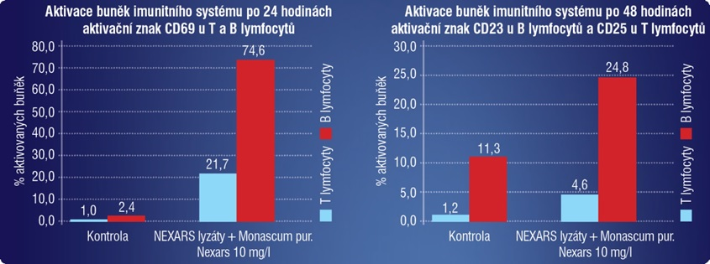
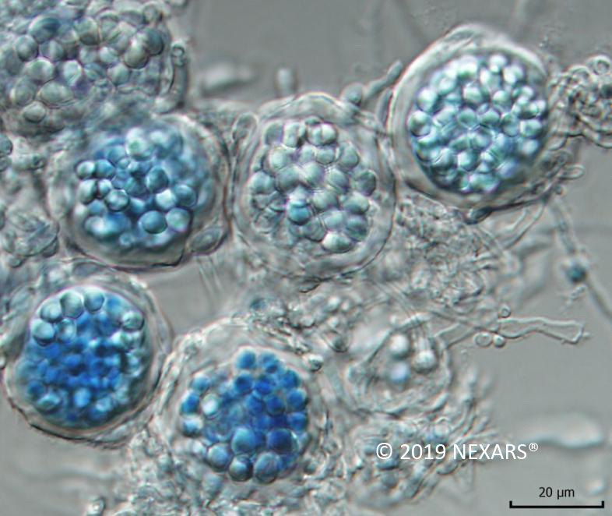
Zdroj: Nexars
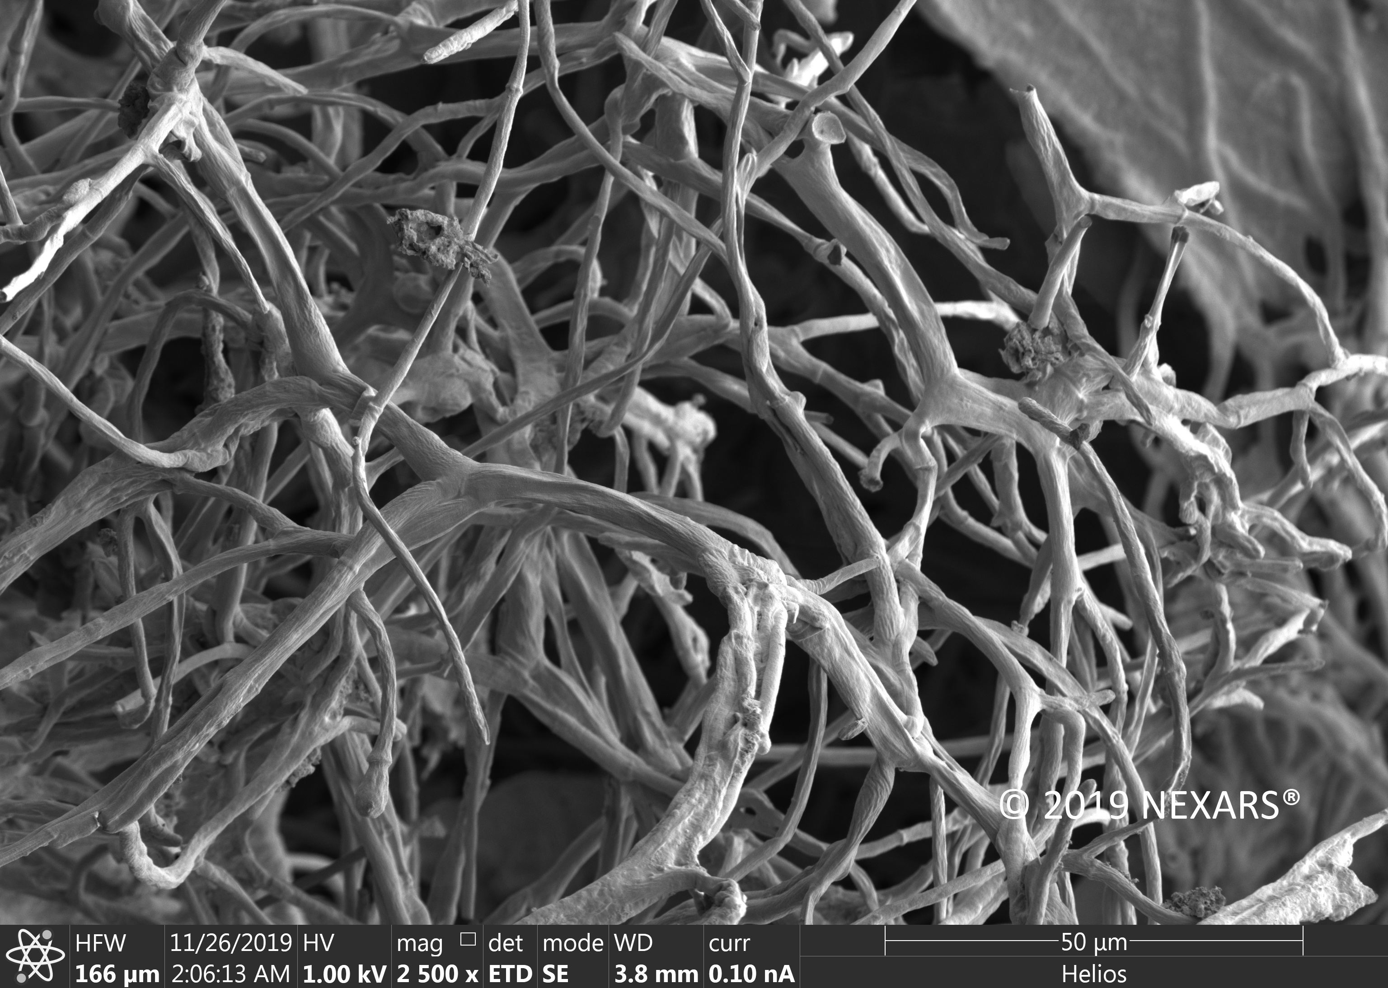
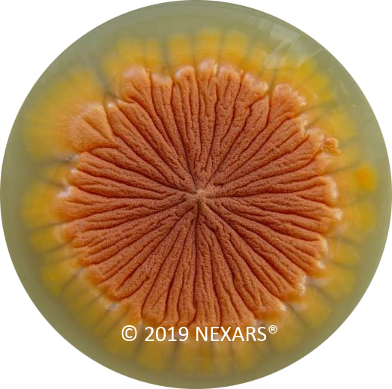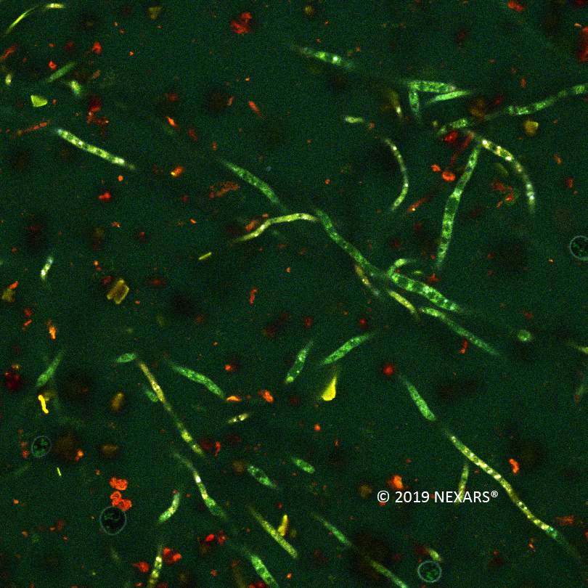
Mikroskopická houba Monascus purpureus NEXARS, foto: Nexxars

